※單選25題，每題4分，總分100
- 下列有關RLC串聯諧振電路的敘述，何者錯誤？  (A)在諧振時相當於純電阻  (B)在諧振時消耗之電功率最大  (C)諧振頻率與R大小有關  (D)在諧振時L的電壓與C的電壓大小相同  - 有關RLC串聯諧振電路之敘述，下列何者為正確？  (A)R愈小，則Q值愈小，BW愈窄  (B)R愈小，則Q值愈大，BW愈窄  (C)R愈小，則Q值愈小，BW愈寛  (D)R愈小，則Q值愈大，BW愈寛  - RLC串聯電路，於諧振時所具有的特性，下列敘述何者錯誤？  (A)電路阻抗Z = R  (B)電路阻抗最大  (C)功率因數PF = 1  (D)X_{C} = X_{L}  - 某RLC並聯電路，電路元件R = 10Ω，C = 10^{–3}F，若電路之品質因數Q = 10，則電感L之值為  (A)1mH  (B)2mH  (C)4mH  (D)6mH  - 在RLC串聯電路中，當電源頻率f = 1 kHz時，R = 10 Ω 、X_{L} = 4 Ω 、X_{C} = 25 Ω ，則電路的諧振頻率為何？  (A) 2k Hz  (B) 5k Hz  (C) 2.5 kHz  (D)10k Hz  - 當RLC串聯電路之諧振頻率為2kHz，品質因數為80時，則頻寬BW為  (A) 10Hz  (B) 100Hz  (C) 50Hz  (D) 25Hz  - 某RLC並聯電路，在諧振頻率時之阻抗R =100Ω，= 4Ω，求該電路品質因數Q為  (A)10  (B)20  (C)25  (D)40  - 如圖所示之RLC串聯電路，其諧振角速率ω_{o}為  (A)50rad/s  (B)  (C)10⁴rad/s  (D)  - 如圖所示之串並聯電路，若欲使該電路之功率因數PF = 1，試求電路之C值應調整為多少？  (A)0.01F  (B)0.02F  (C)0.05F  (D)0.1F | - 如圖所示之串聯諧振電路，已知電感L = 0.02mH。若電壓e(t)=100sin(5000t)V，電流i(t)=20sin(5000t)A，則電阻R及電容C分別為何？  (A)R = 5Ω，C = 2000μF  (B)R=5Ω，C = 200μF  (C)R = 2.5Ω，C = 200μF  (D)R = 2.5Ω，C = 2000μF  - 交流電源配線中，下列何者是1φ2W供電系統中火線所使用的導線顏色？  (A)白色  (B)綠色  (C)灰色  (D)黑色  - 有關三相電源，下列敘述何者錯誤？  (A)三相的波幅大小相同  (B)三相的頻率相同  (C)三相的有效值相同  (D)三相的相位相同  - 單相三線式供電系統中，兩條火線間的電壓為？  (A)440V  (B)380V  (C)220V  (D)110V  - 單相二線式(1φ2W)交流供電系統，供應交流110V負載。若改為單相三線式(1φ3W)供電，在負載不變且負載分配平衡，以及相同傳送距離與相同線路損失之條件下，1φ3W之每條電源傳輸導線截面積應為1φ2W每條電源傳輸導線截面積的多少倍？  (A)2倍  (B)0.625倍  (C)0.375倍  (D)0.25倍  - 三相發電機所稱的「順相序」，下列何者正確？  (A)BCA  (B)CBA  (C)BAC  (D)ACB  - 三相平衡之∆連接電路，若相電流為10A，則其線電流應為  (A)10A  (B)$10\sqrt{3}A$  (C)$\frac{10}{\sqrt{3}}A$  (D)30A  - 平衡三相Y連接電源；相序為A – B – C，若V_{AB} = 220∠120°V，則下列何者正確？  (A)V_{BC} = 220∠–120°V  (B)V_{CA}= 220∠0°V  (C)V_{BC} =220∠0°V  (D)V_{CA}=220∠20°V

- 有一三相發電機供應200V的電源電壓給一平衡三相負載，該負載的電功率為10kW，功率因數為$\frac{1}{\sqrt{3}}$，求其負載線電流為多少？  (A)50A  (B)57.7A  (C)66.7A  (D)100A  - 有一三相負載電路如圖所示，供給3φ3W、220V電源，則圖中電流I_{L}為多少安培？  (A)11∠53°  (B)11∠53°  (C)11∠–53°  (D)11∠–53°  - 如圖所示為平衡三相電路，電源與負載單位分別為伏特與歐姆，求Δ接負載的總功率為多少瓦特？  (A)2640  (B)7920  (C)6050  (D)10477  - 如圖所示之三相電路，電源相序為CBA，且V_{AB} = 173.2∠-30°伏特，則I_{C}為多少安培？  (A)17.3∠60°A  (B)17.3∠180°A  (C)10∠90°A  (D)10∠180°A  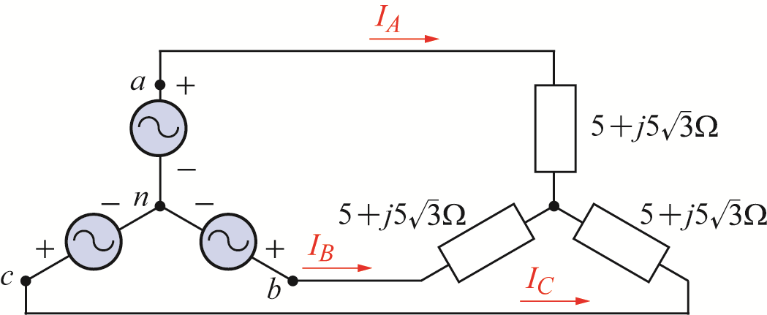  - 如圖所示之電路，當電源頻率可變時，該電路應為  (A)帶通濾波電路  (B)帶拒濾波電路  (C)高通濾波電路  (D)低通濾波電路 | - 有一RLC串聯電路，若電源電壓有效值V=110V、R=5Ω、L=40mH、C=100μF，試求電路諧振時，電容器兩端的電壓為多少？【102統測】  (A)440V  (B)220V  (C)110V  (D)55V  - 某Y接正相序的平衡三相發電機接於平衡三相負載，則下列有關此三相發電機的敘述，何者正確？【100統測】  (A)線電壓為相電壓的$\sqrt{3}$倍  (B)線電流為相電流的$\sqrt{3}$倍  (C)三相電壓總合為1  (D)三相電流總合為1  - 如圖所示之電路，若兩電阻負載的功率分別為440 W 及220 W，則電流$\overline{I_{N}}$ 為何？【103統測】  (A)1∠180° A  (B)2∠0° A  (C)3∠180° A  (D)6∠0° A

